Čo je cornhole a ako hrať túto populárnu záhradnú hru?
Cornhole pravidlá aj hra samotná sú veľmi jednoduché. Ide o populárnu záhradnú hru, v ktorej sa hráči alebo tímy striedajú v hádzaní vreciek na šikmú dosku s dierou. Cieľom hry je získať body buď tým, že vrecko ostane na doske (jeden bod) alebo skončí v diere (tri body). Detailnejšie cornhole pravidlá ako aj potrebné vybavenie k hre je popísané nižšie.
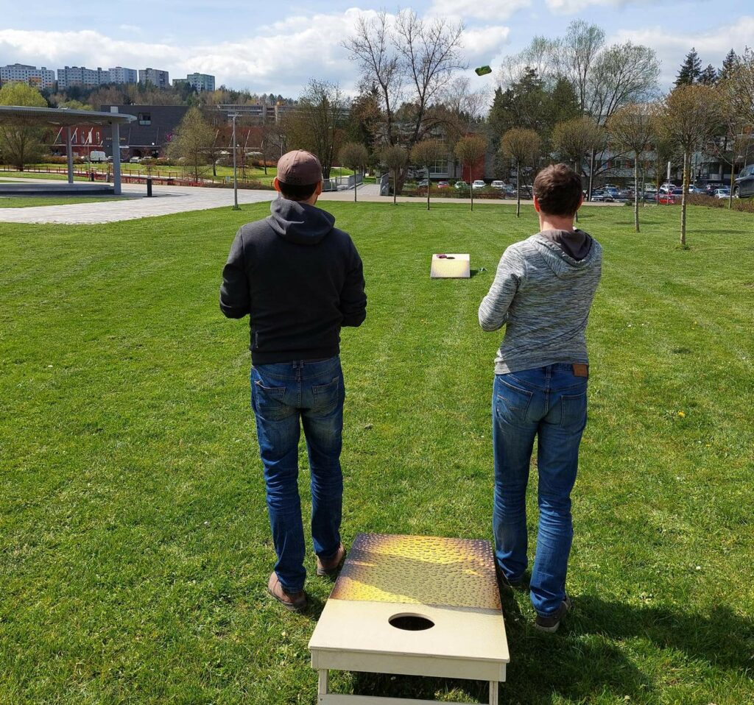

Potrebné vybavenie
K hre budete porebovať aspoň jednu cornhole dosku (lepšie však pár) a dve sady cornhole vreciek.
Rozmery hracej dosky sú 120 x 60 cm . Doska je naklonená a v zadnej časti je diera s priemerom 15 cm.
Vrecká vážia približne 450 g a pre hru je potrebné mať dve sady farebne odlíšiteľných vreciek. Profesionálne vrecká majú každú stranu vrecka z iného materiálu – každá strana sa preto kĺže inou rýchlosťou.

Príprava hry
Dosky položte oproti sebe. Oficiálna vzdialenosť je 823 cm. Pre začiatok však odporúčame umiestniť dosky bližšie k sebe, aby ste si hru užili. Pripravte si dve sady po 4 vrecká a vylosujte začínajúceho hráča.
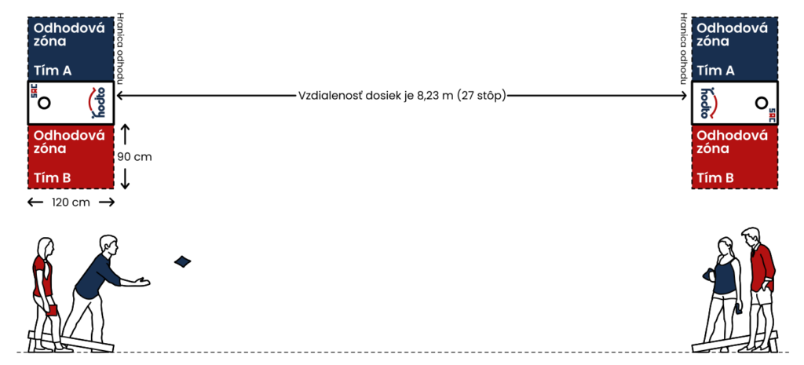

Priebeh hry
Súperiaci hráči stoja každý z jednej strany dosky. Striedavo hádžu vrecká na protiľahlú dosku. Snažia sa hodiť vrecko tak, aby skončilo v diere alebo aspoň na doske. Jedno kolo hry končí, keď obaja hráči odhádžu všetky 4 vrecká. Počas kola sa môže stať, že vám súper zhodí vrecko z dosky, alebo vám vrecko zhodí do diery. Pre počítanie bodov je dôležitý stav vreciek na konci kola.
Nové kolo začína ten hráč, ktorý ako posledný vyhral kolo. Nasledujúce kolo začínajú hráči od protiľahlej dosky.

Bodovanie
Po skončení kola si hráči spočítajú body, ktoré nahrali. Za vrecko v diere si pripočítajú 3 body, za vrecko na doske 1 bod. Vrecká, ktoré skončili mimo dosky, alebo visia z dosky tak, že sa dotýkajú zeme, nebodujú. Víťazné body si však pripočíta len ten hráč, ktorý v danom kole vyhral. Množstvo bodov, ktoré si pripočíta je rozdiel jeho a súperových bodov.
Príklad bodovania: Hráč A nahral 6 bodov. Hráč B nahral 4 body. Body si pripočíta len Hráč A a pripočíta si 6-4=2 body.
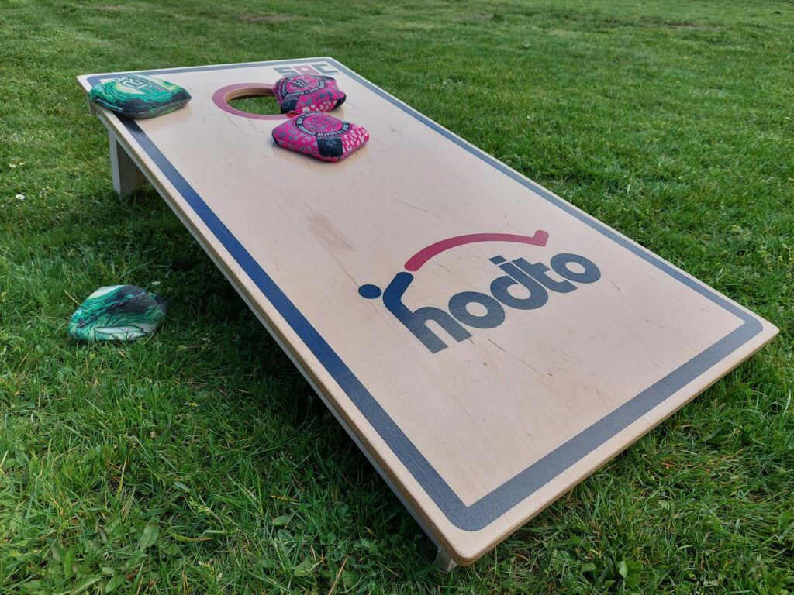

Koniec hry
Hra končí v kole, v ktorom sa jednému hráčovi podarilo nahrať aspoň 21 bodov.

Hra pre 4 hráčov
Hru je možné hrať aj vo štvorici. Hráči stojaci oproti sebe (z rovnakej strany dosky) sú spoluhráči a ich skóre sa navzájom kumuluje. Cornhole pravidlá sa v prípade štvorhry líšia iba v tom, že hráči neprechádzajú po dokončení kola k protiľahlej doske, ale nové kolo začínajú ich spoluhráči pri druhej doske.
Tieto cornhole pravidlá sú zjednodušenou verziou pravidiel zo stránky Slovenskej Asociácie Cornhole.

